Exercício Condicional

|  |  |
| --- | --- |
| Enunciado | Imagem |
| Calcula o peso médio de uma equipa de voleibol que possui 20 jogadores. | http://comeconsalud.com/alimentacion-nutricion/wp-content/uploads/2014/06/cuando-la-bascula-miente-razones-para-no-obsesionarse-con-el-peso.2.jpg |

Algoritmo

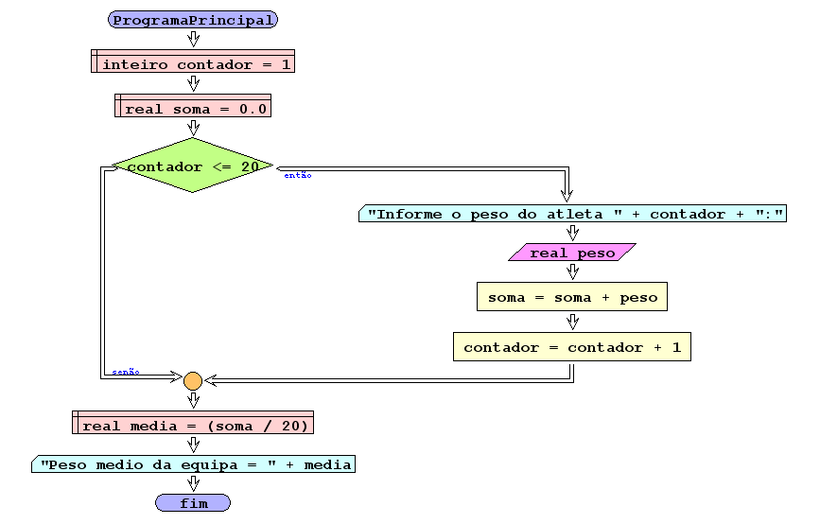

I/O

|  |  |
| --- | --- |
| 65 | 3.25 |
| 80 | 4.0 |

Código java

|  |
| --- |
| import java.util.Scanner;  /**  *  * @author Julay-PC  */  public class exerc12 {  public static void main(String[] args) {  Scanner dados = new Scanner(System.in);  int contador = 1;  double soma = 0;  if (contador <= 20) {  System.out.println("Informe o peso do atleta" + contador + ":");  double peso = dados.nextDouble();  soma = soma + peso;  contador = contador + 1;  } else {  }  double media = (soma / 20);  System.out.println("O peso medio da equipa é = " + media);  }  } |